1. Nos dirigimos a <https://account.run.pivotal.io/z/uaa/sign-up> y colocamos nuestros datos.

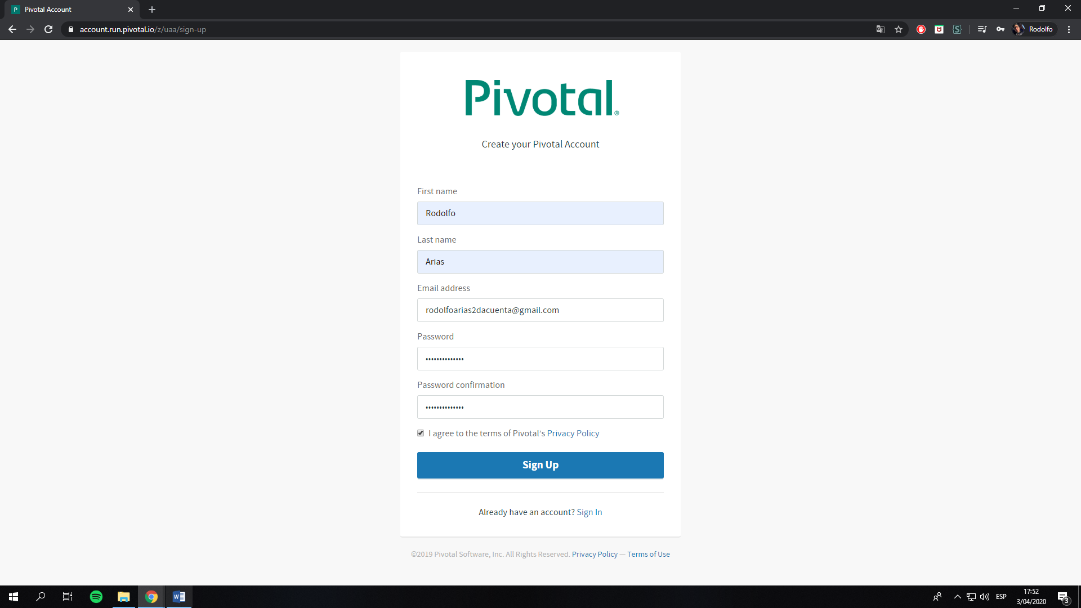

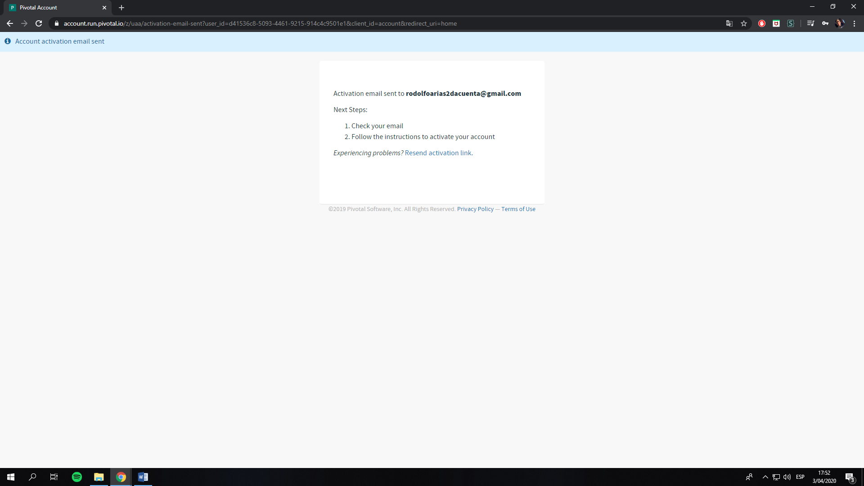

1. Confirmamos la cuenta en nuestro correo electrónico.

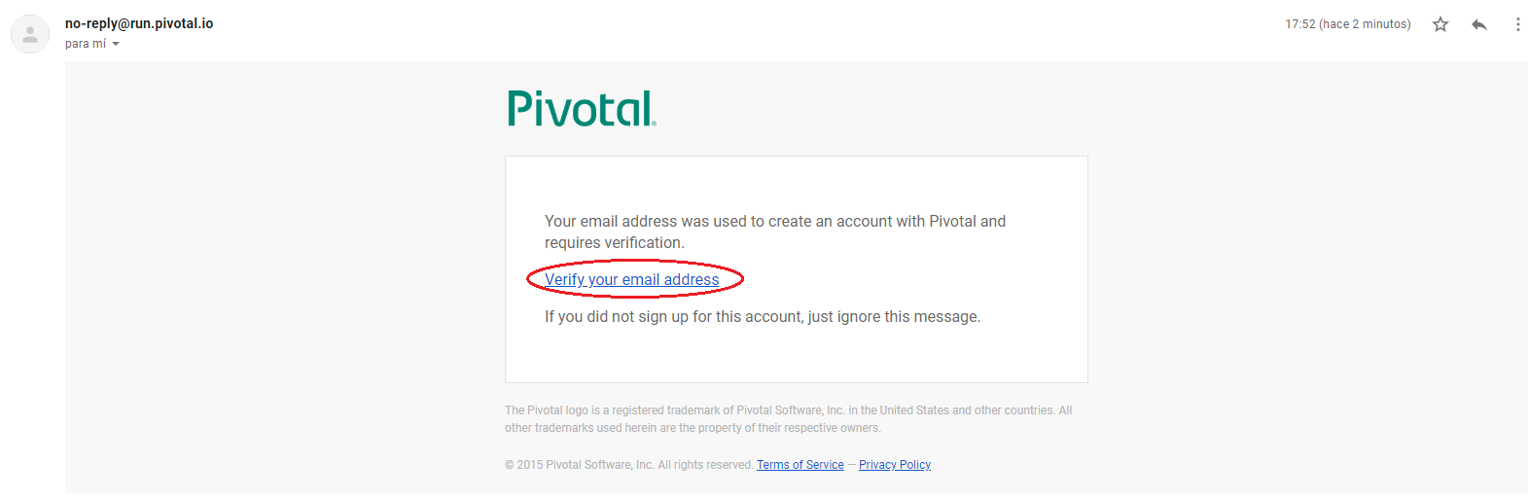

1. Entramos a la página de pivotal e iniciamos sesión.

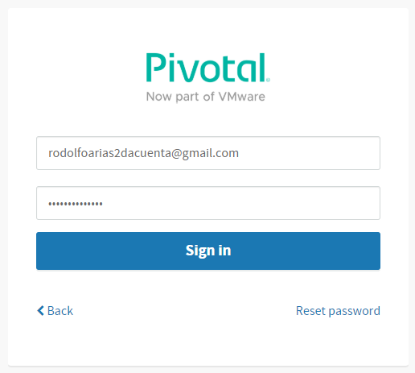

1. Elegimos Pivotal Web Services.

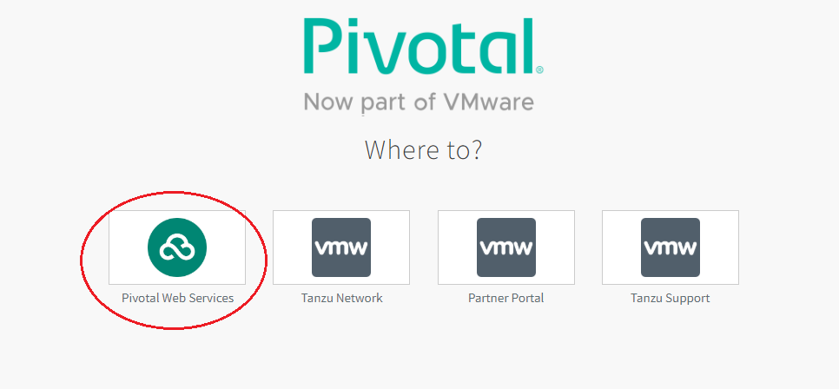

1. Colocamos el nombre de compañía y damos clic a “Claim your trial”.

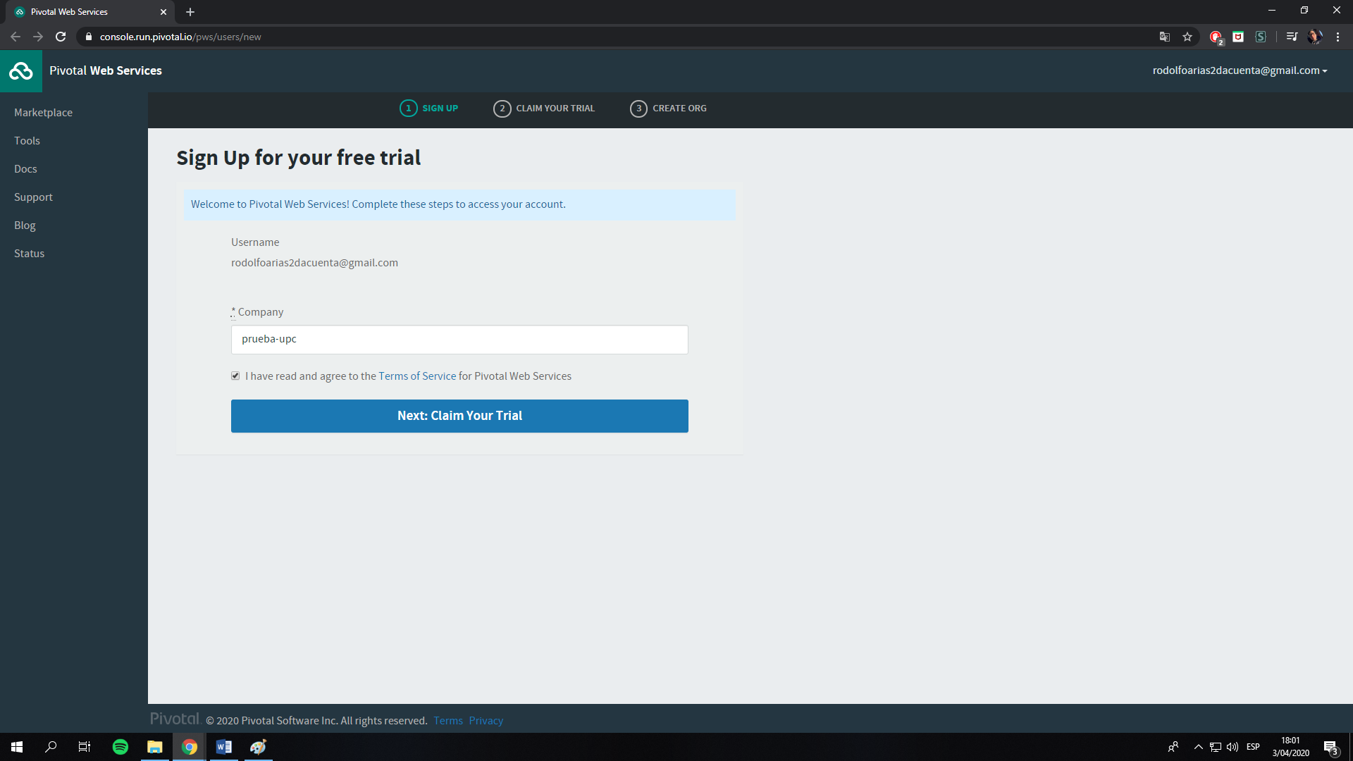

1. Colocamos nuestro número de celular y esperamos que nos llegue un código de confirmación.

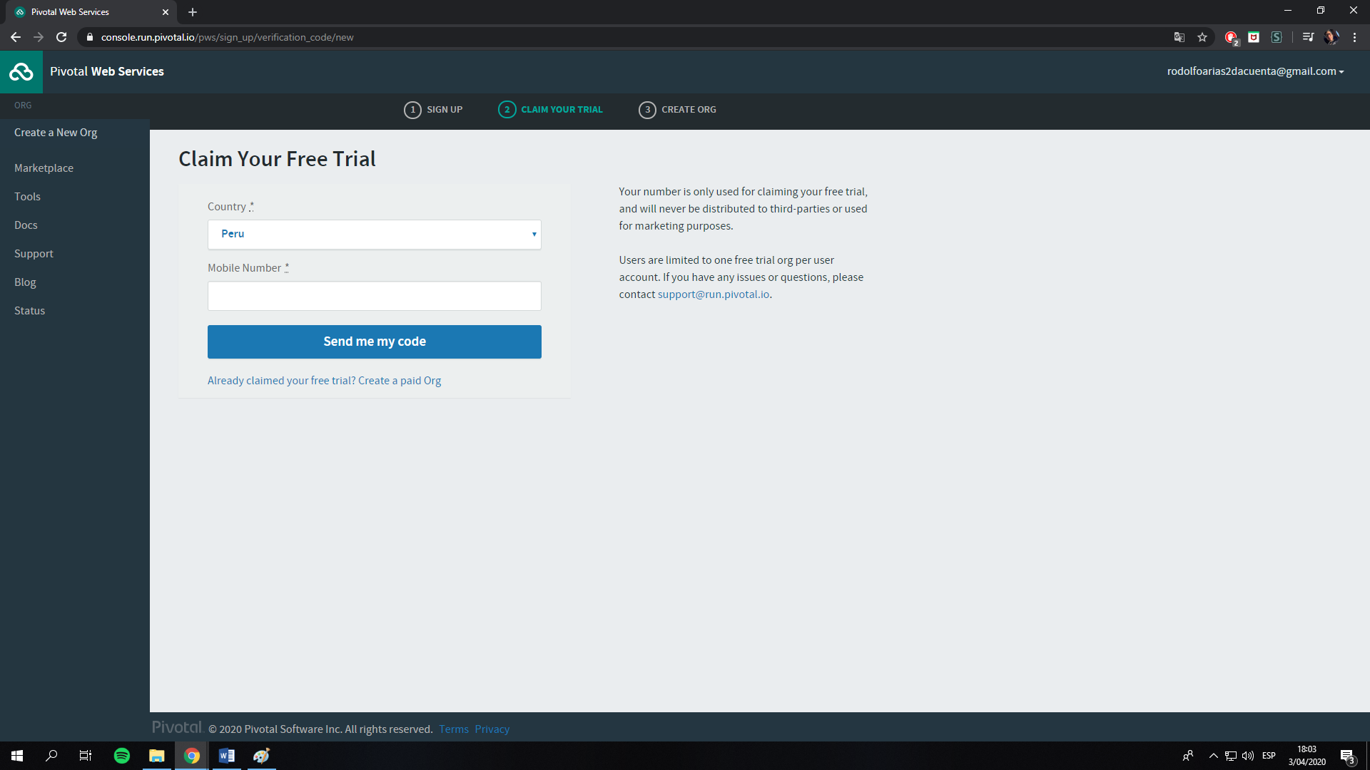

1. Luego colocaremos un nombre a la org y damos clic a create org.

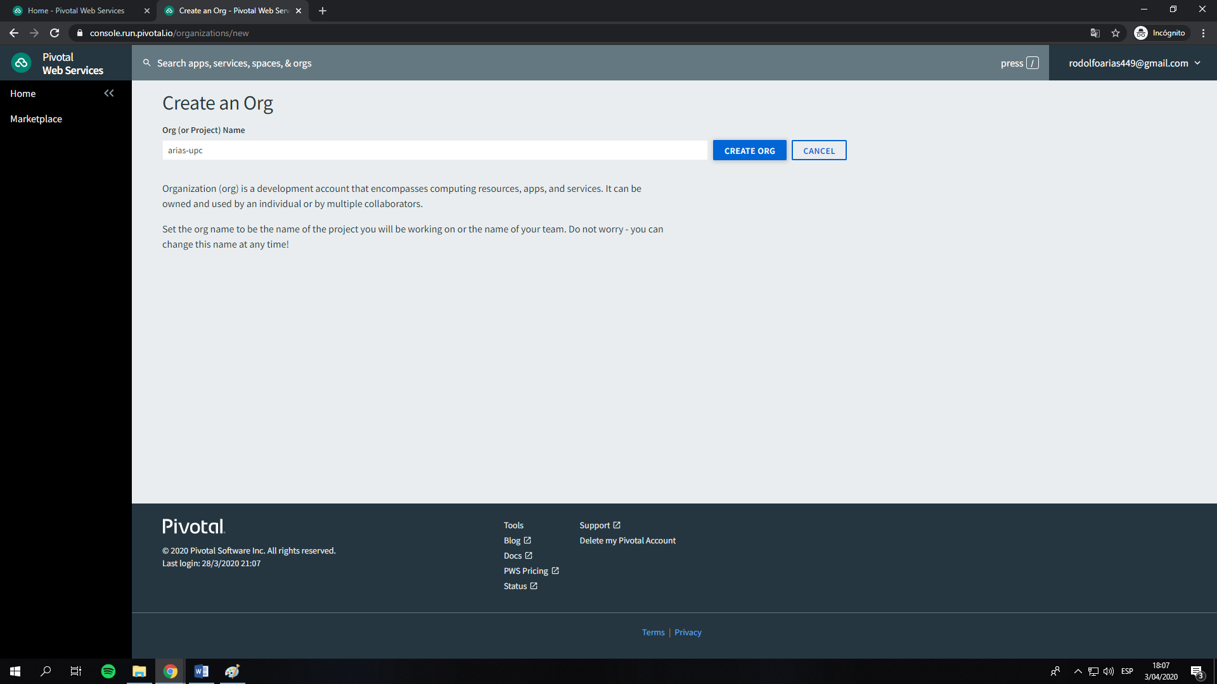

1. Tenemos que descargar el CLI de cloud foundry desde el siguiente link: <https://github.com/cloudfoundry/cli/releases>

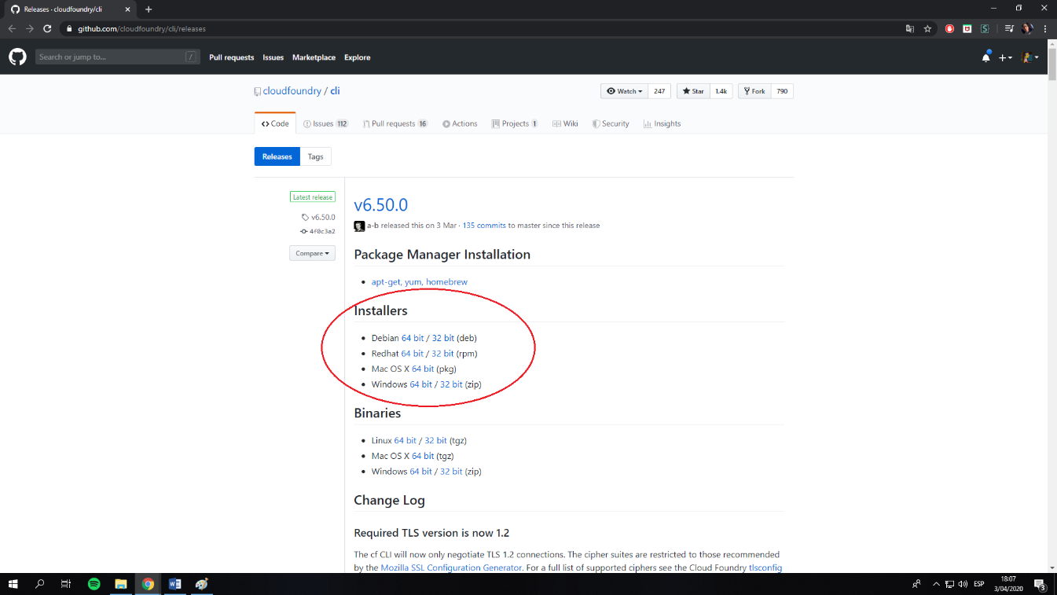

1. Abrimos el archivo .zip e ingresamos al .exe que se encuentra dentro.

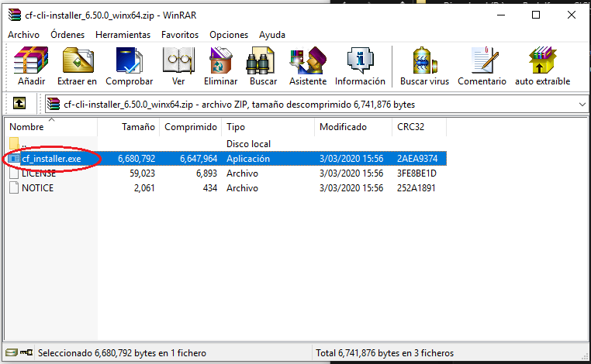

1. Procedemos a la instalación.

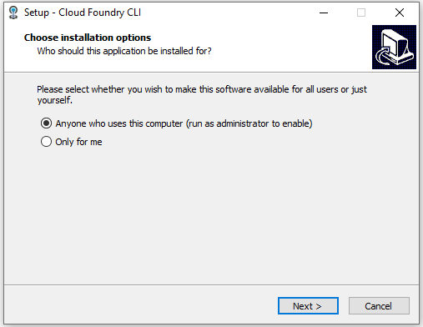

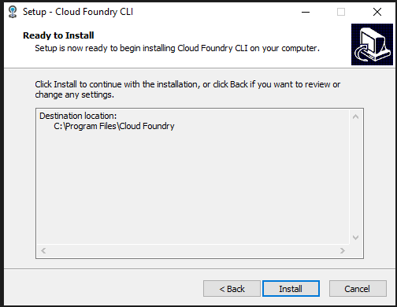

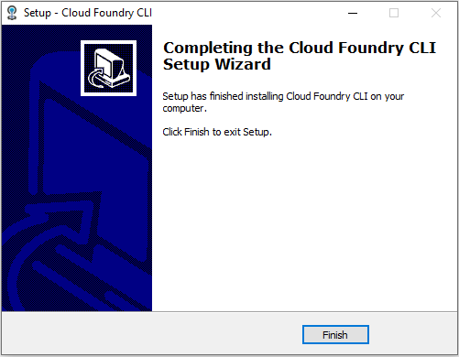

1. Configuramos el api endpoint en la consola con el comando cf api.

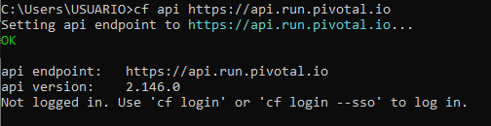

1. Nos logeamos por consola con el comando cf login

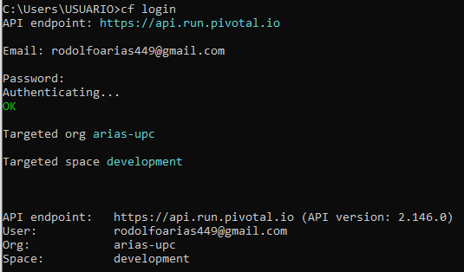

1. Nos ubicamos en la ruta donde esta nuestro proyecto y colocamos cf push.

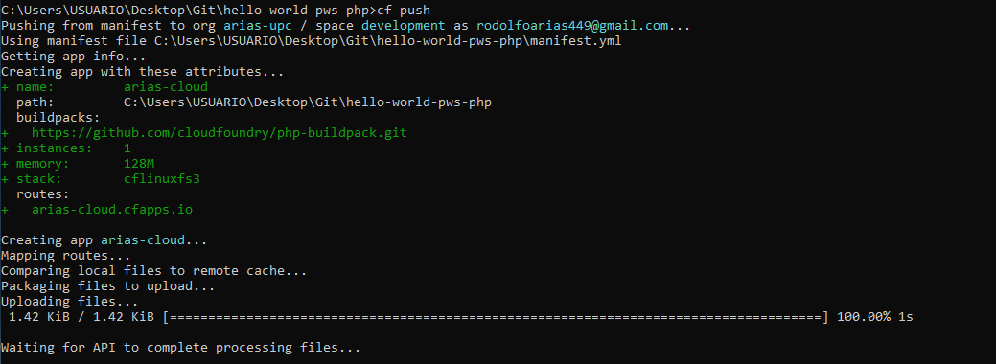

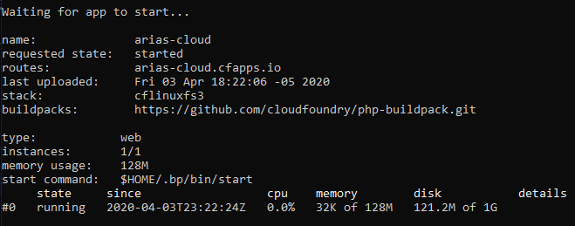

1. Para ver el estado de nuestra aplicación usamos el comando cf apps.

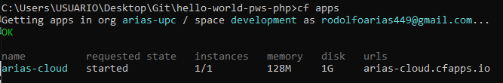

1. Por ultimo podemos dirigirnos al url indicado para comprobar que ya está desplegado.

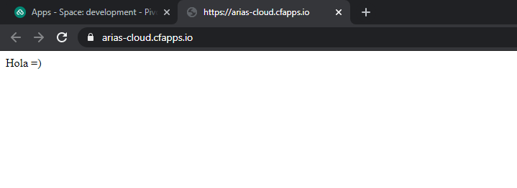

Para eliminar una app podemos hacerlo con el comando cf delete [nombre de app].

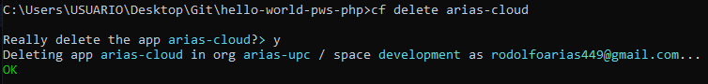

Y podemos confirmarlo viendo las apps con el comando cf apps.

